"P r a w a d z i e c k a" Janusz Korczak
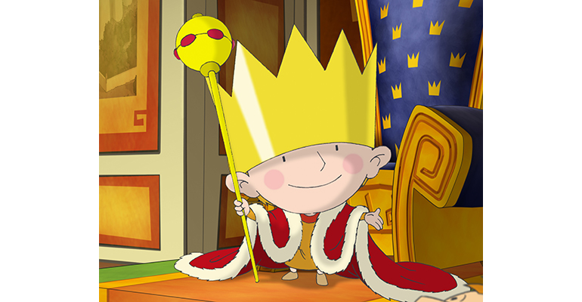
Niech się wreszcie każdy dowie
I rozpowie w świecie całym,
Że dziecko to także człowiek,
Tyle, że jeszcze mały.
Dlatego ludzie uczeni,
Którym za to należą się brawa,
Chcąc wielu dzieci los odmienić,
Spisali dla was mądre prawa.
Więc je na co dzień i od święta
Spróbujcie dobrze zapamiętać:
Nikt mnie siłą nie ma prawa zmuszać do niczego,
A szczególnie do zrobienia czegoś niedobrego.
Mogę uczyć się wszystkiego, co mnie zaciekawi
I mam prawo sam wybierać, z kim się będę bawić.
Nikt nie może mnie poniżać, krzywdzić, bić, wyzywać,
I każdego mogę zawsze na ratunek wzywać.
Jeśli mama albo tata już nie mieszka z nami,
Nikt nie może mi zabronić spotkać ich czasami.
Nikt nie może moich listów czytać bez pytania,
Mam też prawo do tajemnic i własnego zdania.
Mogę żądać, żeby każdy uznał moje prawa,
A gdy różnię się od innych, to jest moja sprawa.
Tak się tu wiersze poukładały,
Prawa dla dzieci na całym świecie,
Byście w potrzebie z nich korzystały
Najlepiej, jak umiecie.
Apel Twojego Dziecka wg Janusza Korczaka
1. Nie psuj mnie, dając mi wszystko, o co cię proszę.
Niektórymi prośbami wystawiam cię jedynie na próbę.
2. Nie obawiaj się postępować wobec mnie twardo i zdecydowanie.
Ja to wolę, bo to mi daje poczucie bezpieczeństwa.
3. Nie pozwól mi ukształtować złych nawyków.
Ufam, że ty mi pomożesz wykryć je w zarodku.
4. Nie rób tak, abym czuł się mniejszym niż jestem.
To jedynie sprawia, że postępuję głupio, aby wydawać się dużym.
5. Nie karć mnie w obecności innych. Najbardziej mi pomaga, gdy
mówisz do mnie spokojnie i dyskretnie.
6. Nie ochraniaj mnie przed konsekwencjami.
Potrzebne mi są również doświadczenia bolesne.
7. Nie rób tak, abym swoje pomyłki uważał za grzechy.
To zaburza moje poczucie wartości.
8. Nie przejmuj się zbytnio gdy mówię: "Ja cię znienawidzę".
To nie ciebie nienawidzę, ale twojej władzy, która mnie niszczy.
9. Nie przejmuj się zbytnio moimi małymi dolegliwościami.
One jednak przyciągają twoją uwagę, której potrzebuję.
10. Nie zrzędź. Jeżeli będziesz tak robił, to będę się bronił przez
udawanie głuchego.
11. Nie dawaj mi pochopnych obietnic, bo czuję się bardzo
zawiedziony, gdy ich później nie dotrzymujesz.
12. Nie zapominaj, że nie potrafię wyrazić siebie tak dobrze, jak bym
chciał. Dlatego też niekiedy mijam się z prawdą.
13. Nie przesadzaj, co do mojej uczciwości. To mnie krępuje i
doprowadza do kłamania.
14. Nie zmieniaj swych zasad postępowania ze względu na układy.
To wywołuje we mnie zamęt i utratę wiary w ciebie.
15. Nie zbywaj mnie, gdy stawiam ci pytania. W przeciwnym wypadku
zobaczysz, że przestanę cię pytać, a informacji poszukam sobie
gdzie indziej.
16. Nie mów mi, że mój strach i obawy są głupie. One są bardzo
realne.
17. Nigdy nawet nie sugeruj, że ty jesteś doskonały i nieomylny.
Przeżywam bowiem zbyt wielki wstrząs, gdy widzę, że nie jesteś
taki.
18. Nigdy nawet nie myśl, że usprawiedliwianie się przede mną jest
poniżej twojej godności. Uczciwe usprawiedliwianie się wzbudza
we mnie nadzwyczajną serdeczność ku tobie.
19. Nie zapominaj, że lubię eksperymentować. Nie zabraniaj mi
eksperymentować, gdyż bez tego nie mogę się rozwijać.
20. Nie zapominaj jak szybko rosnę. Jest ci zapewne trudno
dotrzymać mi kroku, ale proszę cię - postaraj się
21. Nie bój się miłości. Po prostu mnie kochaj takiego, jaki jestem

